Giuliano giuliani
5to 4ta

1_ La modificación fue que en el reino Monera es aquel que está conformado por dos tipos de seres vivos, que solían llamar procariotas, aunque luego se descubrió que en realidad estos pueden ser divididos en dos tipos diferentes de organismos, y entonces el termino ¨procariotas¨ quedo relegado.
Célula: Unidad anatómica fundamental de todos los seres vivos, generalmente microscópicas, formadas por citoplasmas, uno o más núcleos y una membrana que los rodea. Es la unidad fundamental de los seres vivos que contiene todo el material necesario para mantener los procesos vitales, como crecimiento, nutrición y reproducción.
Célula eucariota: Se denomina eucariotas a aquellas células que tiene su material fundamental hereditario, el ADN, encerrado dentro de una doble membrana o envoltura nuclear, que lo delimita del resto de la célula.
Célula procariota: La célula procariota se caracteriza por no poseer núcleo celular, por lo tanto, sus ribosomas son más pequeños y su material genético más simple. Las células procariotas son en su gran mayoría bacterias y se conocen como uno de los primeros organismos vivos.
Unicelular: Unicelular, en biología, como su palabra indica, es un organismo que consta o está formado o compuesto por apenas una sola y única célula. Los seres vivos se clasifican actualmente en 5 reinos de la naturaleza.
Pluricelular: El término pluricelular se usa para describir los organismos que están compuestos por dos o más células. La palabra es equivalente a multicelular. Entre los organismos pluricelulares podemos mencionarlos.
REINO EUBACTERIA.
4_
REINO FUNGI
REINOS EXISTENTES.
REINO ARQUEOBACTERIAS
REINO PLANTAE.
REINO ANIMALIA.

REINO PROTISTA.

5_ reino animalia

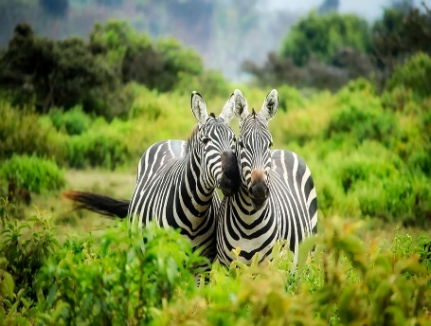

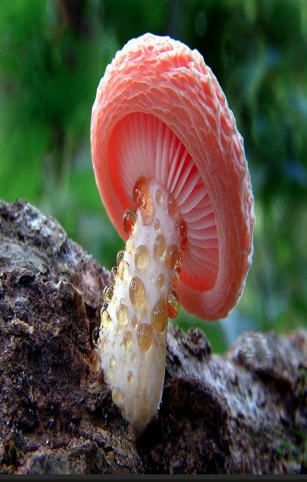
Reino fungui

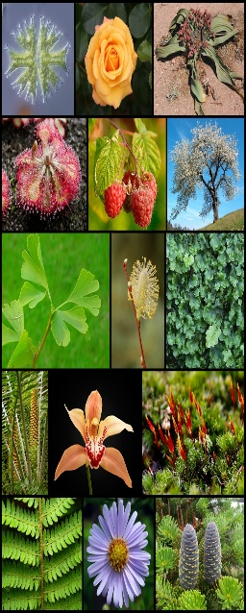
Reino plantae

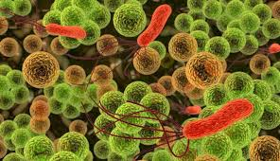
Reino arqueobacteria
Reino eubacteria

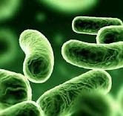
Reino protista
Reino protista.
El reino protista está formado por organismos unicelulares eucariotas que no se pueden incluir en los otros tres reinos eucariotas: plantas, fungí o animales. Comprende una serie de organismos mayormente microscópicos y eucariotas que incluye hongos mucilaginosos, protozoos y ciertas algas. Este término fue propuesto por el zoólogo alemán Ernst Haeckel para englobar desde organismos inferiores con un núcleo primitivo, carentes de membrana nuclear hasta individuos más complejos y con un núcleo bien definido. Los protistas son un grupo heterogéneo, con una diversidad estructural que no es encontrado en otro linaje de organismo. Por ello, poseen muy pocas características generales y únicas que los distingan. Su diversidad es tan amplia que son similares a hongos, plantas y hasta a los animales. En cuanto al tamaño son sumamente variados, los hay desde organismos que no pueden ser detectados a simple vista, hasta algas que alcanzan varios metros de longitud. De manera general, los organismos que pertenecen a este reino son unicelulares, aunque existen especies multicelulares y algunas viven en colonias. A nivel celular son muy complejos, ya que deben llevar a cabo todas las funciones vitales básicas de un organismo multicelular en el espacio correspondiente a una sola célula.
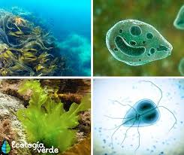

6_
Reino animalia.
El reino animalia es el grupo de seres vivos que se pueden mover (con pocas El reino animalia es el grupo de seres vivos que se pueden mover (con pocas excepciones), son heterótrofos, pluricelulares, eucariotas, se reproducen sexualmente y tienen un desarrollo embrionario. Las especies que se encuentran en este reino de la naturaleza se caracterizan por una amplia diversidad en cuanto a su morfología y a su conducta. Los invertebrados se clasifican en más de 20 filos, destacando: artrópodos, moluscos, poríferos, cnidarios, equinodermos, platelmintos, nematodos y anélidos.

REINOS.
Reino fungí.
El reino fungí incluye más de 99000 especies de organismos que no son plantas ni animales. Son seres vivos multicelulares eucariotas, absorben nutrientes de otros organismos y actúan como descomponedores. Algunos de los más comunes son los hongos, los mohos, las levaduras o las setas. A diferencia de las plantas, los hongos carecen de clorofila, por lo que son incapaces de obtener nutrientes a través de la fotosíntesis; en cambio, recurren a otros métodos, como la descomposición de materia orgánica. Por esto, los miembros del reino fungí desempeñan un papel ecológico importante, contribuyendo a la formación de suelos fértiles.

Pueden vivir en multitud de ecosistemas: aire, tierra, agua o incluso en plantas o animales. Algunos miden varios centímetros y otros son microscopicos. Atualmente el reino fungi está compuesto por las familias zigomycota, ascomycota y basidiomycota y por los hongos imperfectos.

Se llama Reino plantae (del latín “plantas”) o Reino vegetal a uno de los principales grupos en que la biología clasifica a los seres vivos conocidos. Junto con el Reino animal (animalia), el Reino de los hongos (fungí), el Reino protista (protista) y el Reino moneras (monera), constituyen las categorías tradicionales de clasificación de la vida. El reino vegetal es de los más antiguos que el ser humano ha estudiado, a pesar de que no exista un criterio estricto y universal respecto a qué considerar como una planta y qué no. En líneas generales se considera de este grupo a todas las formas de vida vegetal terrestre (árboles, arbustos, hierba, etc.) y a todas las algas acuáticas, siempre y cuando lleven a cabo alguna forma de nutrición fotosintética. Los miembros de este reino descienden, en teoría, de un grupo de seres vivos llamados Primoplantae o Archaeplastida: los primeros eucariotas capaces de realizar la fotosíntesis, y cuya aparición en la Tierra primitiva se estima hace unos 1.200 millones de años, durante el Eón Proterozoico.

Fuente: https://concepto.de/reino-plantae/#ixzz6JuK08InHo plantae.

Reino arqueobacterias.
. El grupo más antiguo, las arqueobacterias, constituyen un fascinante conjunto de organismos y por sus especiales características se considera que conforman un Dominio separado: Archaea.
Fenotípicamente, Archaea son muy parecidos a las Bacterias. La mayoría son pequeños (0.5-5 micras) y con formas de bastones, cocos y espirilos. Las Archaea generalmente se reproducen por fisión, como la mayoría de las Bacterias. Los genomas de Archaea son de un tamaño sobre 2-4 Mbps, similar a la mayoría de las Bacterias. Si bien lucen como bacterias poseen características bioquímicas y genéticas que las alejan de ellas. Por ejemplo:
Ballet no poseen paredes celulares con peptidoglucano
Ballet presentan secuencias únicas en la unidad pequeña del Harbulle poseen lípidos de membrana diferentes tanto de las bacterias como de los eucariotas (incluyendo enlaces éter en lugar de enlaces éster).

Reino eubacteria.
El reino eubacteria ha existido hace muchos años y se clasifican por la manera en la que usan el oxígeno: los anaerobios, los anaerobios obligados, los anaerobios facultativos pueden crecer en presencia de oxígeno o sin éste, y los obligados. Su célula es procariota, sin núcleo, tiene pared celular con peptidoglucano, su estructura tiene flagelos, Pili, ribosomas, cromosoma (ADN), cápsula, membrana plasmática, nucleótido, plásmido (ADN) y fimbria (estructura para la fijación). ría.

7_
La composición química de la pared celular de las archaea esta formada por glicoproteínas o por proteínas y la composición químicas de las eubacterias esta formada por peptidoglucano

- La secuencia del ARN de las archaea son parecidas a la de los eucariontes y la secuencia de cadena de ARN de las eubacterias son diferentes a la de los eucariontes.

-Las Archaea son las bacterias mas antiguas no han evolucionado mucho a diferencia de las bacterias que han evolucionado a lo largo del tiempo.

- Las archea se encuentras en zonas inhóspitas y las eubacterias se encuentran en ambientes aeróbicos como anaeróbicos

Esas son algunas de las características que las diferencian

